МИНОБРНАУКИ РОССИИ
Санкт-Петербургский государственный
Электротехнический университет
«ЛЭТИ» им. В.И. Ульянова (Ленина)
Кафедра МОЭВМ

отчет
по лабораторной работе №6
по дисциплине «Машинное обучение»
Тема: Кластеризация (DBSCAN, OPTICS)

Студент гр. 6307 |  | Золотухин М. А.
Преподаватель |  | Жангиров Т. Р.

Загрузка данных¶

import pandas as pd
import numpy as np

data = pd.read_csv('CC GENERAL.csv').iloc[:,1:].dropna()
data

DBSCAN
Проведем кластеризацию методов k-средних
from sklearn.cluster import KMeans

k_means = KMeans(init='k-means++', n_clusters=3, n_init=15)
k_means.fit(data)

KMeans(n_clusters=3, n_init=15)

Так как разные признаки лежат в разных шкалах, то стандартизируем данные

from sklearn import preprocessing

data = np.array(data, dtype='float')

min_max_scaler = preprocessing.StandardScaler()
scaled_data = min_max_scaler.fit_transform(data)

Проведем кластеризацию методов DBSCAN при параметрах по умолчанию. Выведем метки кластеров, количество кластеров, а также процент наблюдений, которые кластеризовать не удалось

from sklearn.cluster import DBSCAN

clustering = DBSCAN().fit(scaled_data)

print(set(clustering.labels_))
print(len(set(clustering.labels_)) - 1)
print(list(clustering.labels_).count(-1) / len(list(clustering.labels_)))
{0, 1, 2, 3, 4, 5, 6, 7, 8, 9, 10, 11, 12, 13, 14, 15, 16, 17, 18, 19, 20, 21, 22, 23, 24, 25, 26, 27, 28, 29, 30, 31, 32, 33, 34, 35, -1}
36
0.7512737378415933

Параметры принимаемые DBSCAN:
- eps - максимальная дистанция между двумя точками (сэмплами), допустимая для того, чтобы можно было бы сказать, что они соседи
- min_samples - минимальное количество точек соседей, включая её саму, необходимое для того, чтобы эту точку можно было бы назвать core (т.е. внутри кластера)
- metrics - метрика для вычисление расстояний между двумя точками (по-умолчанию, расстояние в Евклидовом пространстве)
- metric_params - параметры для метрики
- algorithm - алгоритм для вычисления ближайших соседей модулем NearestNeighbors
- leaf_size - количество листьев для некоторых алгоритмов в вышеказанном параметре
- p - мощность метрики Миковского (если таковая указана в metrics)
- n_jobs - количество паралельных работ для расчетов
Построим график количества кластеров и процента не кластеризованных наблюдений в зависимости от максимальной рассматриваемой дистанции между наблюдениями (EPS). Минимальное значение количества точек образующих кластер оставим по умолчанию

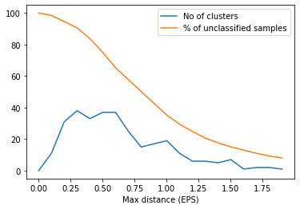
Построим график количества кластеров и процента не кластеризованных наблюдений в зависимости от минимального значения количества точек, образующих кластер. Максимальную рассматриваемую дистанцию между наблюдениями оставим по умолчанию
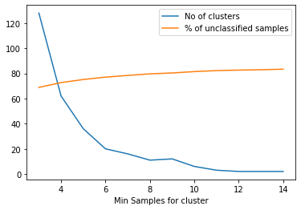
Определим значения параметров, при котором количество кластеров получается от 5 до 7, и процент не кластеризованных наблюдений не превышает 12%.

clustering = DBSCAN(eps=2, min_samples=3).fit(scaled_data)
print(f'Clusters: {len(set(clustering.labels_)) - 1}')
print(f'% of u.s.: {100 * list(clustering.labels_).count(-1) /len(list(clustering.labels_))}')
Clusters: 6
% of u.s.: 6.287633163501621

Понизим размерность данных до 2 при используя метод главных компонент. Визуализируйте результаты кластеризации полученные в пункте 6 (метки должны быть получены на данных до уменьшения размерности).

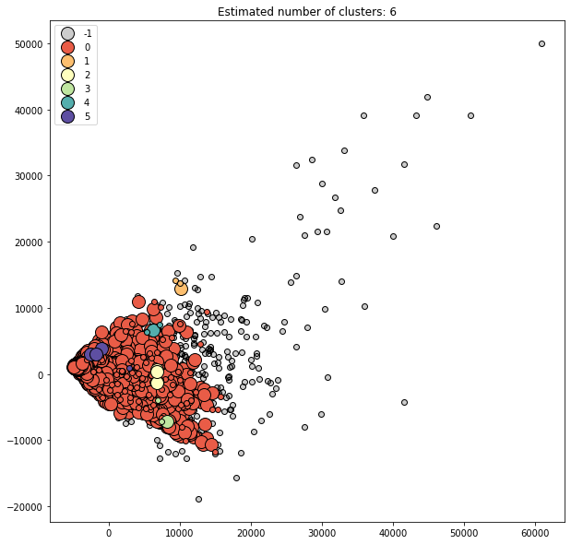

OPTICS
Опишите параметры метода OPTICS, а также какими атрибутами он обладает

Параметры
- min_samples - минимальное количество точек в окрестности другой точки, чтобы считать её "core"-точкой;
- max_eps - максимальное расстояние между двумя точками для того, чтобы считать их в окрестности друг друга. По умолчанию - бесконечность;
- metric - метрика для вычисления расстояния;
- p - параметр для метрики Минковского;
- metric_params - дополнительные параметры метрики;
- cluster_method - метод для извлечения кластеров с импользованием вычисленных "reachability" и "ordereing". Может быть “xi” или “dbscan”;
- eps - (параметр dbscan) максимальная дистанция между точками, чтобы считать их в окресности друг друга. По-умолчанию такое же как и max_eps.
- xi - параметр для метода "xi". Опеределяет минимальную ступенчатость графика достижимости (reachability plot), которая определяет границу кластера.
- predecessor_correction - параметр для метода "xi", который позволяет корректировать кластеры в соответсвии с предшественниками.
- min_cluster_size - мимнимальный размер OPTICS кластера в количестве измерений.
- algorithm - алгоритм для вычисления ближайших соседей;
- leaf_size - размер листа дерева для BallTree или KDTree.
- n_jobs - количество параллельных работ для поиска соседей.

Атрибуты
- labels_ - метки кластеров
- reachability_ - reachability distances для каждой точки;
- ordering_ - индексы точке отсортированные в порядке кластеров;
- coredistances - дистанции на которых каждая точка стоановится core-точкой. Для некорневых точек - бесконечность.
- predecessor_ - точка из которой была достигнута точка.
- clusterhierarchy - иерархия класткров. Только для xi метода.
Найдите такие параметры метода OPTICS (max_eps и min_samples) при которых, чтобы получить результаты близкие к результатам DBSCAN из пункта 6

from sklearn.cluster import OPTICS

clustering = OPTICS(max_eps=2, min_samples=3, cluster_method='dbscan').fit(scaled_data)

print(set(clustering.labels_))
print(len(set(clustering.labels_)) -1)
print(100 * list(clustering.labels_).count(-1) / len(list(clustering.labels_)))
{0, 1, 2, 3, 4, 5, -1}
6
6.310792033348773

В чем отличия от метода OPTICS от метода DBSCAN
OPTICS - расширение метода DBSCAN, который использует переменную величину (eps) для окрестностей между точками. OPTICS строит график достижимости на основе показателей reachability (Reachability distance для двух точек - это максимум из двух: core-distance и расстояния между точками, но только в том случае, если первая точка - core. В противном случае r.d. неопределено) и ordering. Провалы на это графике показывают кластеры. OPTICS позволяет убрать недостаток DBSCAN - большую зависимость от параметра eps.
Визуализируйте полученный результат, а также постройге график достижимости (reachability plot).

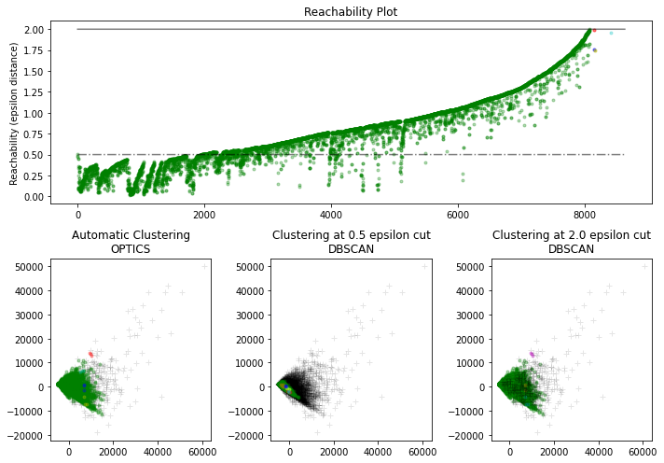
Исследуйте работу метода OPTICS с использованием различных метрик (выберите не менее 5 метрик).

Cityblock
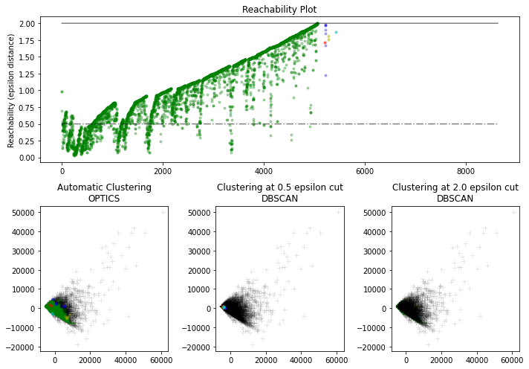
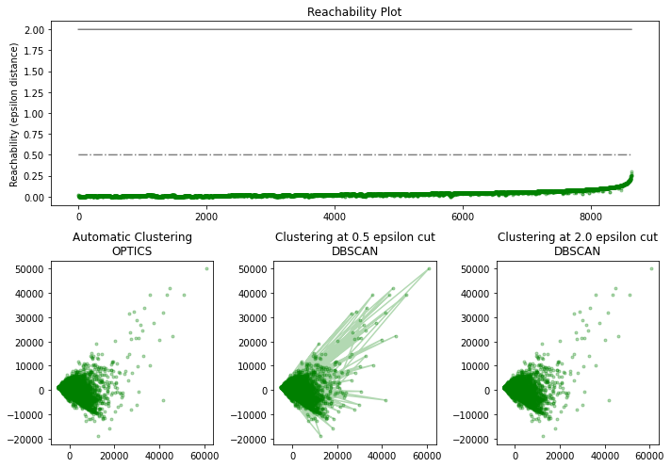
cosine

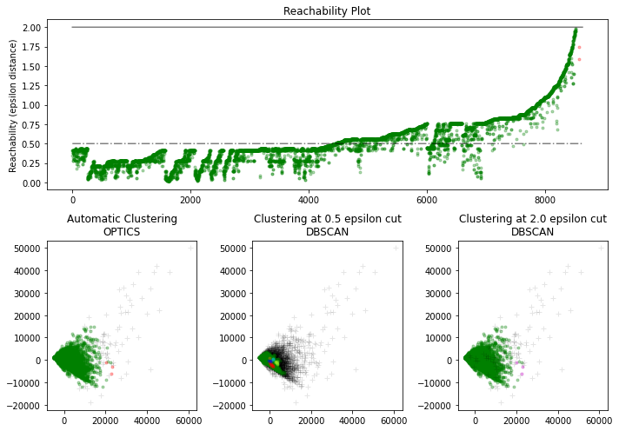
chebyshev

l1
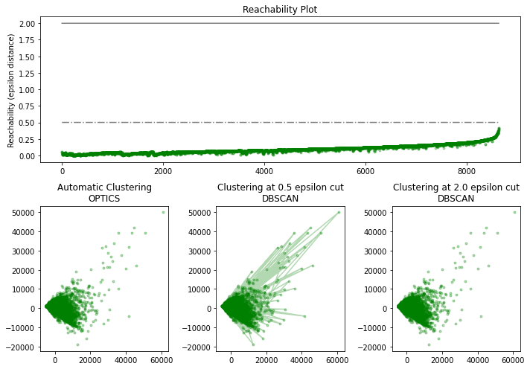
Braycurtis
Видно, что метрики Cosine и Braycurtis — скорее всего бесполезные, так как с их использованием мы получаем один кластер со всеми данными. L1 потенциально полезная, так как образует много кластеров.

